Α′ ΣΥΛΛΟΓΟΣ ΕΚΠΑΙΔΕΥΤΙΚΩΝ Π.Ε. ΠΕΙΡΑΙΑ
“ΡΗΓΑΣ ΦΕΡΑΙΟΣ”
ΤΖΑΒΕΛΛΑ ΚΑΙ ΑΛΕΞΑΝΔΡΟΥ 1, ΠΕΙΡΑΙΑΣ 18533
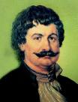
e-mail: info@rigasfereospeiraias.gr http://www.rfp.gr

ΠΕΙΡΑΙΑΣ 21/9/2020, Α.Π: 133

ΠΡΟΣ: ΤΑ ΜΕΛΗ ΤΟΥ ΣΥΛΛΟΓΟΥ
Συγκέντρωση διαμαρτυρίας στην πλ. Κοραή στον Πειραιά,
Τετάρτη 23/9, στις 13:00

Να ληφθούν τώρα άμεσα μέτρα για την υγεία και την ασφάλεια
μαθητών και εκπαιδευτικών

Συνάδελφοι, συναδέλφισσες,

Η κατάσταση που διαμορφώνεται στις πρώτες δύο εβδομάδες ανοίγματος των σχολείων αποδεικνύει ότι η κυβέρνηση όχι μόνο δεν πήρε κανένα μέτρο προετοιμασίας σε επίπεδο υποδομών και προσωπικού, αλλά αρνείται ακόμα και τώρα να ικανοποιήσει αιτήματα, όπως, για παράδειγμα, να αξιοποιήσει διαθέσιμες αίθουσες των σχολείων δημιουργώντας νέα ολιγομελή τμήματα. Έτσι μαθητές και εκπαιδευτικοί αναγκάζονται να μπαίνουν σε τμήματα με περισσότερα από 15 άτομα, τη στιγμή που οι ειδικοί μιλάνε για την τήρηση αποστάσεων ως βασικό μέτρο προφύλαξης απ’ την επιδημία. Ακόμα σε πολλές σχολικές μονάδες -και ιδιαίτερα στα νηπιαγωγεία- υπάρχουν τραγικές ελλείψεις σε προσωπικό καθαριότητας, ενώ ανεπαρκή είναι και η κάλυψη σε υγειονομικό υλικό. Την ίδια στιγμή συνεχίζουμε να έχουμε κενά μέχρι και στα πρωινά τμήματα των σχολείων!
Απέναντι σε αυτήν την απαράδεκτη κατάσταση, οφείλουμε να συνεχίσουμε τον αγώνα για την ασφαλή λειτουργία των σχολείων,
Καλούμε στη συγκέντρωση διαμαρτυρίας, που διοργανώνουν εκπαιδευτικά σωματεία της περιοχής στον Πειραιά, την Τετάρτη 23 Σεπτεμβρίου, στις 13.00, στην πλ. Κοραή.
Απαιτουμε και διεκδικούμε :
• Ολιγομελή τμήματα – Μέχρι 15 παιδιά στο τμήμα.
• Μόνιμοι μαζικοί διορισμοί εκπαιδευτικών. Άμεση κάλυψη όλων των κενών.
• Εξασφάλιση του αναγκαίου προσωπικού καθαριότητας με μόνιμη και σταθερή σχέση εργασίας καθόλη τη διάρκεια λειτουργίας των σχολείων.
• Δωρεάν διάθεση του αναγκαίου υλικού ατομικής προστασίας στα σχολεία.
• Διενέργεια µαζικών και επαναλαµβανόµενων τεστ σε όλους τους εκπαιδευτικούς και µαθητές.
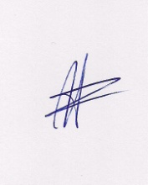  Ο ΠΡΟΕΔΡΟΣ  ΜΑΡΙΟΣ  ΧΑΔΟΥΛΗΣ | 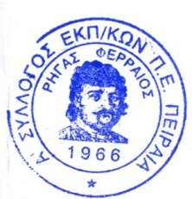ΓΙΑ ΤΟ Δ.Σ. | Ο ΓΕΝ. ΓΡΑΜΜΑΤΕΑΣ  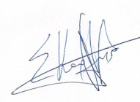  ΣΩΤΗΡΗΣ  ΚΑΡΛΗΣ

